华为nova7暑期关晓彤vlog
广 告 主：华为nova7
所属行业：手机
执行时间：2020.07.15-08.20
参选类别：短视频营销类
营销背景
在nova7的热销期，让用户体验到华为nova7前置拍摄追焦的产品功能。关晓彤作为人气偶像拥有强大的影响力，拍摄关晓彤的一天能够吸引到更多人关注，进而将关注度转移至nova7产品本身。
营销目标
借助群众对明星的好奇心，通过观看vlog，充分了解nova7前置追焦、强大视频拍摄的产品力。
策略与创意
策略：借助大众对明星的一天的好奇心，用华为nova7手机记录关晓彤一天的生活，吸引更多人关注华为nova7优质的视频拍摄能力，引发更多网络话题
创意：关晓彤利用华为nova7拍摄了一支vlog，记录她假期一天的生活——起床后开始读书、浇花、与宠物玩耍、室内运动。晓彤自带美食博主属性，和网友分享了独家螺蛳粉制作方法，用鸡汤制作改良版螺蛳粉，既美味又低卡。优质的内容，精美的画面，吸引大批网友关注讨论，充分体现产品力
整支vlog利用nova7进行拍摄，同时采用清新自然的拍摄风格，符合nova7调性，又体现出产品强大的前置追焦拍摄功能。
执行过程/媒体表现
关晓彤个人微博发布vlog，引发大众关注
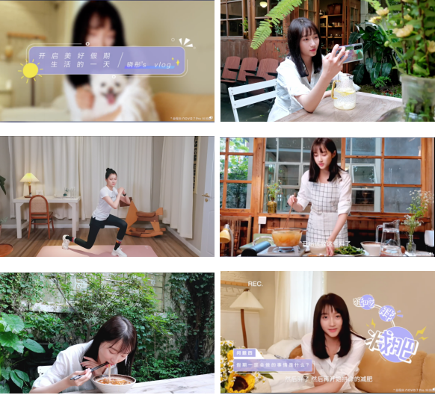
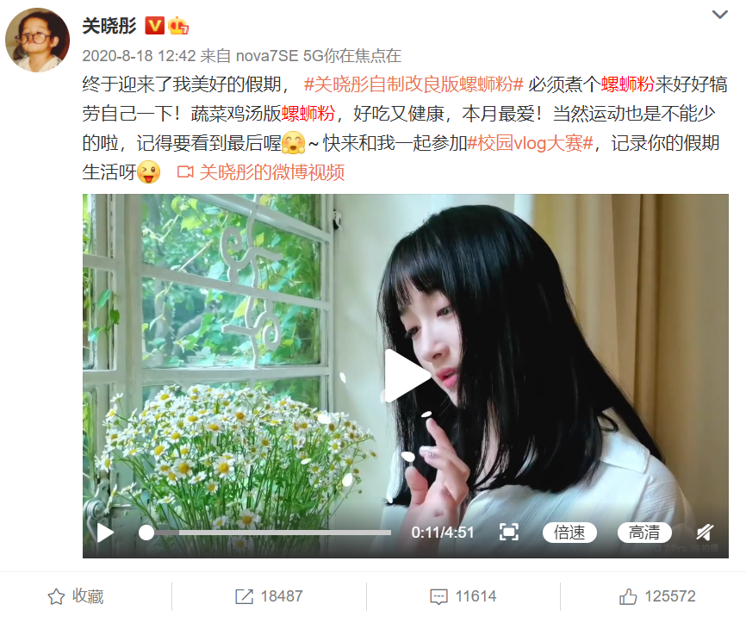
视频链接：https://www.bilibili.com/video/BV1hy4y127Sp/
之后引发KOL和粉丝的讨论围观
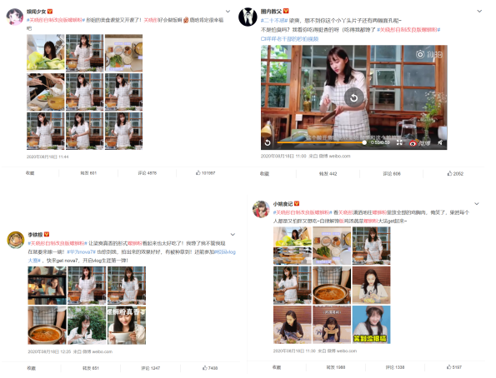
营销效果与市场反馈
#关晓彤自制改良版螺蛳粉#话题最高登上微博自然热搜第四位；
关晓彤vlog视频达到886万次播放量，关晓彤个人微博转发1.8万，评论1.1万；
总曝光达450,000,000+。

